《操作系统》实验报告

实验四、五：进程管理（二）

专业班级：2023级计算机科学与技术1班
学生姓名：官瑞琪
学号：320220912420
实验日期：2025年11月8日

兰州大学信息科学与工程学院

1实验目的
- 进一步学习进程的属性；
- 学习进程管理的系统调用；
- 掌握使用系统调用获取进程的属性、创建进程、实现进程控制等；
- 掌握进程管理的基本原理。

2实验时间
8学时

3预备知识

3.1进程属性
- getpid（取得进程ID）
表头文件 #include<unistd.h>
定义函数 pid_t getpid(void);
函数说明 getpid（）用来取得目前进程的进程ID，许多程序利用取到的此值来建立临时文件，以避免临时文件相同带来的问题。
返回值 目前进程的进程ID
范例
- getppid（取得父进程的进程ID）
表头文件 #include<unistd.h>
定义函数 pid_t getppid(void);
函数说明 getppid()用来取得目前进程的父进程ID。
返回值 目前进程的父进程ID。
- getegid（取得有效的组ID）
表头文件 #include<unistd.h>
#include<sys/types.h>
定义函数 gid_t getegid(void);
函数说明 getegid()用来取得执行目前进程有效组ID。有效的组ID用来决定进程执行时组的权限。返回值返回有效的组ID。
- geteuid（取得有效的用户ID）
表头文件 #include<unistd.h>
#include<sys/types.h>
定义函数 uid_t geteuid(void)
函数说明 geteuid()用来取得执行目前进程有效的用户ID。有效的用户ID用来决定进程执行的权限，借由此改变此值，进程可以获得额外的权限。倘若执行文件的setID位已被设置，该文件执行时，其进程的euid值便会设成该文件所有者的uid。
返回值 返回有效的用户ID。
- getgid（取得真实的组ID）
表头文件 #include<unistd.h>
#include<sys/types.h>
定义函数 gid_t getgid(void);
函数说明 getgid()用来取得执行目前进程的组ID。
返回值 返回组ID
- getuid（取得真实的用户ID）
表头文件 #include<unistd.h>
#include<sys/types.h>
定义函数 uid_t getuid(void);
函数说明 getuid()用来取得执行目前进程的用户ID。
返回值 用户ID
- times （取得进程相关的时间）
表头文件 #include<sys/times.h>
定义函数 clock_t times(struct tms *buf);
函数说明 取得进程运行相关的时间。
参数说明
/*sys/times.h*/
struct tms{
clock_t tms_utime; /*进程花在执行用户模式代码上的时间*/
clock_t tms_stime; /*进程花在执行内核代码上的时间*/
clock_t tms_cutime; /*子进程花在执行用户模式代码上的时间*/
clock_t tms_cstime; /*子进程花在执行内核代码上的时间*/
}
返回值 自系统自举后经过的时钟嘀嗒数。
注意 时钟嘀嗒数time转换为用户可读的方式，即多少秒，需通过如下方式：
(float)time/sysconf(_SC_CLK_TCK);

3.2进程创建
- system（执行shell 命令）
表头文件 #include<stdlib.h>
定义函数 int system(const char * string);
函数说明 system()会调用fork()产生子进程，由子进程来调用/bin/sh -c string来执行参数string字符串所代表的命令，此命令执行完后随即返回原调用的进程。
返回值 如果system()在调用/bin/sh时失败则返回127，其他失败原因返回-1。若参数string为空指针(NULL)，则返回非零值。
- fork（建立一个新的进程）
表头文件 #include<unistd.h>
定义函数 pid_t fork(void);
函数说明 fork()会产生一个新的子进程，其子进程会复制父进程的数据与堆栈空间，并继承父进程的用户代码，组代码，环境变量、已打开的文件代码、工作目录和资源限制等。Linux 使用copy-on-write(COW)技术，只有当其中一进程试图修改欲复制的空间时才会做真正的复制动作，由于这些继承的信息是复制而来，并非指相同的内存空间，因此子进程对这些变量的修改和父进程并不会同步。此外，子进程不会继承父进程的文件锁定和未处理的信号。
注意 Linux不保证子进程会比父进程先执行或晚执行，因此编写程序时要留意死锁或竞争条件的发生。
返回值 如果fork()成功则在父进程会返回新建立的子进程代码(PID)，而在新建立的子进程中则返回0。如果fork 失败则直接返回-1，失败原因存于errno中。
错误代码 EAGAIN 内存不足。ENOMEM 内存不足，无法配置核心所需的数据结构空间。
- exec函数簇
表头文件 #include<unistd.h>
  - execl（执行文件）
定义函数 int execl(const char * path,const char * arg,....);
函数说明 execl()用来执行参数path字符串所代表的文件路径，接下来的参数代表执行该文件时传递过去的argv(0)、argv[1]……，最后一个参数必须用空指针(NULL)作结束。
返回值 如果执行成功则函数不会返回，执行失败则直接返回-1，失败原因存于errno中。
范例 #include<unistd.h>
main()
{
execl(“/bin/ls”,”ls”,”-al”,”/etc/passwd”,(char * )0);
}
  - execlp（从PATH 环境变量中查找文件并执行）
定义函数 int execlp(const char * file,const char * arg,……)；
函数说明 execlp()会从PATH 环境变量所指的目录中查找符合参数file的文件名，找到后便执行该文件，然后将第二个以后的参数当做该文件的argv[0]、argv[1]……，最后一个参数必须用空指针(NULL)作结束。
返回值 如果执行成功则函数不会返回，执行失败则直接返回-1，失败原因存于errno 中。
错误代码 参考execve()。
范例 /* 执行ls -al /etc/passwd execlp()会依PATH 变量中的/bin找到/bin/ls */
#include<unistd.h>
main()
{
execlp(“ls”,”ls”,”-al”,”/etc/passwd”,(char *)0);
}
  - execv（执行文件）
定义函数 int execv (const char * path, char * const argv[ ]);
函数说明 execv()用来执行参数path字符串所代表的文件路径，与execl()不同的地方在于execv ()只需两个参数，第二个参数利用数组指针来传递给执行文件。
返回值 如果执行成功则函数不会返回，执行失败则直接返回-1，失败原因存于errno 中。
范例 /* 执行/bin/ls -al /etc/passwd */
#include<unistd.h>
main()
{
char * argv[ ]={“ls”,”-al”,”/etc/passwd”,(char*) 0}};
execv(“/bin/ls”,argv);
}
  - execve（执行文件）
定义函数 int execve(const char * filename,char * const argv[ ],char * const envp[ ]);
函数说明 execve()用来执行参数filename字符串所代表的文件路径，第二个参数系利用数组指针来传递给执行文件，最后一个参数则为传递给执行文件的新环境变量数组。
返回值 如果执行成功则函数不会返回，执行失败则直接返回-1，失败原因存于errno 中。
错误代码 EACCES
1. 欲执行的文件不具有用户可执行的权限。
2. 欲执行的文件所属的文件系统是以noexec 方式挂上。
3.欲执行的文件或script翻译器非一般文件。
EPERM
1.进程处于被追踪模式，执行者并不具有root权限，欲执行的文件具有SUID 或SGID 位。
2.欲执行的文件所属的文件系统是以nosuid方式挂上，欲执行的文件具有SUID 或SGID 位元，但执行者并不具有root权限。
E2BIG 参数数组过大
ENOEXEC 无法判断欲执行文件的执行文件格式，有可能是格式错误或无法在此平台执行。
EFAULT 参数filename所指的字符串地址超出可存取空间范围。
ENAMETOOLONG 参数filename所指的字符串太长。
ENOENT 参数filename字符串所指定的文件不存在。
ENOMEM 核心内存不足
ENOTDIR 参数filename字符串所包含的目录路径并非有效目录
EACCES 参数filename字符串所包含的目录路径无法存取，权限不足
ELOOP 过多的符号连接
ETXTBUSY 欲执行的文件已被其他进程打开而且正把数据写入该文件中
EIO I/O 存取错误
ENFILE 已达到系统所允许的打开文件总数。
EMFILE 已达到系统所允许单一进程所能打开的文件总数。
EINVAL 欲执行文件的ELF执行格式不只一个PT_INTERP节区
EISDIR ELF翻译器为一目录
ELIBBAD ELF翻译器有问题。
范例 #include<unistd.h>
main()
{
char * argv[ ]={“ls”,”-al”,”/etc/passwd”,(char *)0};
char * envp[ ]={“PATH=/bin”,0}
execve(“/bin/ls”,argv,envp);
}
  - execvp（执行文件）
定义函数 int execvp(const char *file ,char * const argv []);
函数说明 execvp()会从PATH 环境变量所指的目录中查找符合参数file 的文件名，找到后便执行该文件，然后将第二个参数argv传给该欲执行的文件。
返回值 如果执行成功则函数不会返回，执行失败则直接返回-1，失败原因存于errno中。
范例 /*请与execlp（）范例对照*/
#include<unistd.h>
main()
{
char * argv[ ] ={ “ls”,”-al”,”/etc/passwd”,0};
execvp(“ls”,argv);
}

3.3进程等待
- wait（等待子进程中断或结束）
表头文件 #include<sys/types.h>
#include<sys/wait.h>
定义函数 pid_t wait (int * status);
函数说明 wait()会暂时停止目前进程的执行，直到有信号来到或子进程结束。如果在调用wait()时子进程已经结束，则wait()会立即返回子进程结束状态值。子进程的结束状态值会由参数status 返回，而子进程的进程ID也会一快返回。如果不在意结束状态值，则参数 status可以设成NULL。子进程的结束状态值请参考waitpid()。
返回值 如果执行成功则返回子进程ID(PID)，如果有错误发生则返回-1。失败原因存于errno中。
附加说明
范例 #include<stdlib.h>
#include<unistd.h>
#include<sys/types.h>
#include<sys/wait.h>
main()
{
pid_t pid;
int status,i;
if(fork()= =0){
printf(“This is the child process .pid =%d\n”,getpid());
exit(5);
}else{
sleep(1);
printf(“This is the parent process ,wait for child...\n”;
pid=wait(&status);
i=WEXITSTATUS(status);
printf(“child’s pid =%d .exit status=%d\n”,pid,i);
}
}
- waitpid（等待子进程中断或结束）
表头文件 #include<sys/types.h>
#include<sys/wait.h>
定义函数 pid_t waitpid(pid_t pid,int * status,int options);
函数说明 waitpid()会暂时停止目前进程的执行，直到有信号来到或子进程结束。如果在调用wait()时子进程已经结束，则wait()会立即返回子进程结束状态值。子进程的结束状态值会由参数status返回，而子进程的进程ID也会一快返回。如果不在意结束状态值，则参数status可以设成NULL。参数pid为欲等待的子进程ID，其他数值意义如下:
pid<-1 等待进程组ID为pid绝对值的任何子进程。
pid=-1 等待任何子进程，相当于wait()。
pid=0 等待进程组ID与目前进程相同的任何子进程。
pid>0 等待任何子进程ID为pid的子进程。
参数option可以为0 或下面的OR 组合：
WNOHANG 如果没有任何已经结束的子进程则马上返回，不予以等待。
WUNTRACED 如果子进程进入暂停执行情况则马上返回，但结束状态不予以理会。
子进程的结束状态返回后存于status，底下有几个宏可判别结束情况
WIFEXITED(status)如果子进程正常结束则为非0值。
WEXITSTATUS(status)取得子进程exit()返回的结束代码，一般会先用WIFEXITED 来判断是否正常结束才能使用此宏。
WIFSIGNALED(status)如果子进程是因为信号而结束则此宏值为真
WTERMSIG(status)取得子进程因信号而中止的信号代码，一般会先用WIFSIGNALED 来判断后才使用此宏。
WIFSTOPPED(status)如果子进程处于暂停执行情况则此宏值为真。一般只有使用WUNTRACED 时才会有此情况。
WSTOPSIG(status)取得引发子进程暂停的信号代码，一般会先用WIFSTOPPED 来判断后才使用此宏。
返回值 如果执行成功则返回子进程ID(PID)，如果有错误发生则返回-1。失败原因存于errno中。

3.4信号
- kill（传送信号给指定的进程）
表头文件 #include<sys/types.h>
#include<signal.h>
定义函数 int kill(pid_t pid,int sig);
函数说明 kill()可以用来送参数sig指定的信号给参数pid指定的进程。参数pid有几种情况:
pid>0 将信号传给进程ID为pid 的进程。
pid=0 将信号传给和目前进程相同进程组的所有进程
pid=-1 将信号广播传送给系统内所有的进程
pid<0 将信号传给进程组ID为pid绝对值的所有进程
返回值 执行成功则返回0，如果有错误则返回-1。
错误代码 EINVAL 参数sig 不合法
ESRCH 参数pid 所指定的进程或进程组不存在
EPERM 权限不够无法传送信号给指定进程
范例 #include<unistd.h>
#include<signal.h>
#include<sys/types.h>
#include<sys/wait.h>
main()
{
pid_t pid;
int status;
if(!(pid= fork())){
printf(“Hi I am child process!\n”);
sleep(10);
return;
}
else{
printf(“send signal to child process (%d) \n”,pid);
sleep(1);
kill(pid ,SIGABRT);
wait(&status);
if(WIFSIGNALED(status))
printf(“chile process receive signal %d\n”,WTERMSIG(status));
}
}
- signal（设置信号处理方式）
表头文件 #include<signal.h>
定义函数 void (*signal(int signum,void(* handler)(int)));
函数说明 signal()会依参数signum 指定的信号编号来设置该信号的处理函数。当指定的信号到达时就会跳转到参数handler指定的函数执行。如果参数handler不是函数指针，则必须是下列两个常数之一:
SIG_IGN 忽略参数signum指定的信号。
SIG_DFL 将参数signum 指定的信号重设为核心预设的信号处理方式。
返回值 返回先前的信号处理函数指针，如果有错误则返回SIG_ERR(-1)。
附加说明 在信号发生跳转到自定的handler处理函数执行后，系统会自动将此处理函数换回原来系统预设的处理方式，如果要改变此操作请改用sigaction()。

3.5进程调度
- getpriority（取得程序进程执行优先权）
表头文件 #include<sys/time.h>
#include<sys/resource.h>
定义函数 int getpriority(int which,int who);
函数说明 getpriority()可用来取得进程、进程组和用户的进程执行优先权。
参数 which有三种数值，参数who 则依which值有不同定义
which who 代表的意义
PRIO_PROCESS who 为进程ID
PRIO_PGRP who 为进程的组ID
PRIO_USER who 为用户ID
此函数返回的数值介于-20 至20之间，代表进程执行优先权，数值越低代表有较高的优先次序，执行会较频繁。
返回值 返回进程执行优先权，如有错误发生返回值则为-1 且错误原因存于errno。
附加说明 由于返回值有可能是-1，因此要同时检查errno是否存有错误原因。最好在调用次函数前先清除errno变量。
错误代码 ESRCH 参数which或who 可能有错，而找不到符合的进程。EINVAL 参数which 值错误。
- setpriority（设置程序进程执行优先权）
表头文件 #include<sys/time.h>
#include<sys/resource.h>
定义函数 int setpriority(int which,int who, int prio);
函数说明 setpriority()可用来设置进程、进程组和用户的进程执行优先权。参数which有三种数值，参数who 则依which值有不同定义
参数prio介于-20 至20 之间。代表进程执行优先权，数值越低代表有较高的优先次序，执行会较频繁。此优先权默认是0，而只有超级用户（root）允许降低此值。
返回值 执行成功则返回0，如果有错误发生返回值则为-1，错误原因存于errno。
ESRCH 参数which或who 可能有错，而找不到符合的进程
EINVAL 参数which值错误。
EPERM 权限不够，无法完成设置
EACCES 一般用户无法降低优先权
- nice（改变进程优先顺序）
表头文件 #include<unistd.h>
定义函数 int nice(int inc);
函数说明 nice()用来改变进程的进程执行优先顺序。参数inc数值越大则优先顺序排在越后面，即表示进程执行会越慢。只有超级用户才能使用负的inc 值，代表优先顺序排在前面，进程执行会较快。
返回值 如果执行成功则返回0，否则返回-1，失败原因存于errno中。
错误代码 EPERM 一般用户企图转用负的参数inc值改变进程优先顺序。

3.6其他
- atexit（设置程序正常结束前调用的函数）
表头文件 #include<stdlib.h>
定义函数 int atexit (void (*function)(void));
函数说明 atexit()用来设置一个程序正常结束前调用的函数。当程序通过调用exit()或从main中返回时，参数function所指定的函数会先被调用，然后才真正由exit()结束程序。
返回值 如果执行成功则返回0，否则返回-1，失败原因存于errno中。
范例 #include<stdlib.h>
void my_exit(void)
{
printf(“before exit () !\n”);
}
main()
{
atexit (my_exit);
exit(0);
}
- exit（正常结束进程）
表头文件 #include<stdlib.h>
定义函数 void exit(int status);
函数说明 exit()用来正常终结目前进程的执行，并把参数status返回给父进程，而进程所有的缓冲区数据会自动写回并关闭未关闭的文件。

4实验要求

4.1 编写一个程序，打印进程的如下信息：进程标识符，父进程标识符，真实用户ID，有效用户ID，真实用户组ID，有效用户组ID。
并分析真实用户ID和有效用户ID的区别。
- 以下是完整的程序实现。
//打印进程的各种标识符信息
#include <stdio.h>
#include <unistd.h> //UNIX标准库，提供getpid、getppid等系统调用
#include <sys/types.h> //定义数据类型，如pid_t、uid_t、gid_t

int main(void)
{
// 获取进程信息
pid_t pid = getpid(); // 当前进程ID
pid_t ppid = getppid(); // 父进程ID
uid_t ruid = getuid(); // 真实用户ID
uid_t euid = geteuid(); // 有效用户ID
gid_t rgid = getgid(); // 真实组ID
gid_t egid = getegid(); // 有效组ID

// 打印信息
printf("进程标识符 (PID)：%d\n", pid);
printf("父进程标识符 (PPID)：%d\n", ppid);
printf("真实用户ID (RUID)：%d\n", ruid);
printf("有效用户ID (EUID)：%d\n", euid);
printf("真实组ID (RGID)：%d\n", rgid);
printf("有效组ID (EGID)：%d\n", egid);

return 0;
}
- 程序编译与运行。
  - 编译、运行程序。
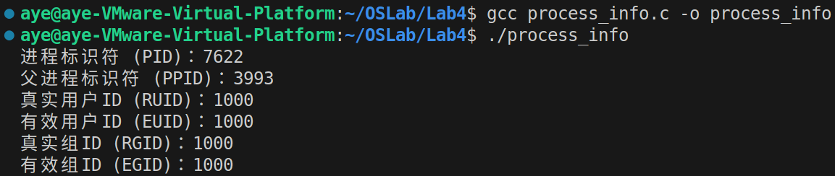
如图为程序运行结果。
  - 结果分析。
从运行结果可以看出——
PID=7622: 当前进程的唯一标识符；
PPID=3993: 父进程ID，通常是启动该进程的shell(bash)的PID；
RUID=1000: 真实用户ID，表示启动该进程的用户；
EUID=1000: 有效用户ID，与真实用户ID相同，说明进程没有特殊权限；
RGID=1000: 真实组ID，表示用户所属的主组；
EGID=1000: 有效组ID，与真实组ID相同。
- 真实用户ID和有效用户ID的区别。
有效用户ID的设计是为了实现权限提升机制，允许普通用户在执行某些特定程序时临时获得更高权限。
两者的对比总结如下——
特性 | 真实用户ID(UID) | 有效用户ID(EUID)
含义 | 标识实际用户身份 | 决定访问权限
改变频率 | 几乎不变 | 可以改变
用途 | 审计追踪 | 权限检查
与SUID关系 | 不受SUID影响 | SUID时变为文件所有者ID
典型值 | 启动进程的用户ID | 通常与UID相同，  SUID时为文件所有者ID

4.2阅读如下程序，编译并运行，分析进程执行过程的时间消耗（总共消耗的时间和CPU消耗的时间），并解释执行结果。
再编写一个计算密集型的程序替代grep，比较两次时间的花销。注释程序主要语句。
/* process using time */
#include<stdio.h>
#include<stdlib.h>
#include<sys/times.h>
#include<time.h>
#include<unistd.h>

void time_print(char *,clock_t);

int main(void)
{
clock_t start,end;
struct tms t_start,t_end;
start = times(&t_start);
system(“grep the /usr/doc/*/* > /dev/null 2> /dev/null”);
end=times(&t_end);

time_print(“elapsed”,end-start);
puts(“parent times”);
time_print(“\tuser CPU”,t_end.tms_utime);
time_print(“\tsys CPU”,t_end.tms_stime);

puts(“child times”);
time_print(“\tuser CPU”,t_end.tms_cutime);
time_print(“\tsys CPU”,t_end.tms_cstime);

exit(EXIT_SUCCESS);
}

void time_print(char *str, clock_t time)
{
long tps = sysconf(_SC_CLK_TCK);
printf(“%s: %6.2f secs\n”,str,(float)time/tps);
}
- 原程序代码分析与注释。
/*process using time
*程序功能：
*使用times()和system()测量一个外部命令（grep）的运行时间，
*并输出包括：实际运行时间、父进程CPU时间、子进程CPU时间等信息。
*/
#include <stdio.h>
#include <stdlib.h>
#include <sys/times.h> //提供times()函数与struct tms结构体
#include <time.h>
#include <unistd.h> //提供sysconf()和 _SC_CLK_TCK常量

//函数声明：用于打印时间信息
void time_print(char*,clock_t);

int main(void){
clock_t start,end; //定义开始和结束时刻的时钟嘀嗒数
struct tms t_start,t_end; //定义存储时间信息的结构体
//记录开始时刻的时间信息
start=times(&t_start);

//调用外部命令（通过 system()）
//grep the /usr/doc/*/* 用于搜索包含 "the" 的文本
//输出重定向到 /dev/null（即丢弃），并屏蔽错误输出（2>/dev/null）
system("grep the /usr/doc/*/* >/dev/null 2>/dev/null");

//记录结束时刻的时间信息
end=times(&t_end);

//打印总运行时间（墙上时钟时间）
time_print("elapsed",end-start);

puts("parent times"); //打印父进程CPU使用情况
time_print("\tuser CPU",t_end.tms_utime); //父进程在用户态所用CPU时间
time_print("\tsys CPU",t_end.tms_stime); //父进程在内核态所用CPU时间

puts("child times"); //打印子进程（即system()调用创建的shell与grep）的CPU使用情况
time_print("\tuser CPU",t_end.tms_cutime); //所有子进程在用户态所用CPU时间总和
time_print("\tsys CPU",t_end.tms_cstime); //所有子进程在内核态所用CPU时间总和

exit(EXIT_SUCCESS);
}

/*
函数time_print
功能:将clock_t时间（单位为时钟滴答数）转换为秒，并打印
参数:
str ——打印时的提示字符串
time——要转换的时钟计数（clock ticks）
*/
void time_print(char*str,clock_t time){
long tps=sysconf(_SC_CLK_TCK); //每秒钟的时钟滴答数
printf("%s:%6.2f secs\n",str,(float)time/tps);
}
- times()函数——获取进程时间信息。
返回值是自系统启动以来的时钟嘀嗒数;
参数是指向tms结构体的指针，用于存储进程的CPU时间;
tms结构体包含四个字段——
tms_utime:当前进程在用户态消耗的CPU时间;
tms_stime: 当前进程在内核态消耗的CPU时间;
tms_cutime:所有已终止子进程在用户态消耗的CPU时间;
tms_cstime:所有已终止子进程在内核态消耗的CPU时间;
- system()函数——在子进程中执行shell命令。
命令解释：grep the /usr/doc/*\/* > /dev/null 2> /dev/null
grep the /usr/doc/*\/*: 在/usr/doc目录下所有文件中搜索包含"the"的行;
> /dev/null: 将标准输出重定向到空设备（丢弃正常输出）;
2> /dev/null: 将标准错误重定向到空设备（丢弃错误信息）。
此命令属于I/O密集型操作，大量时间花费在文件读取上。
- 编译并运行程序。
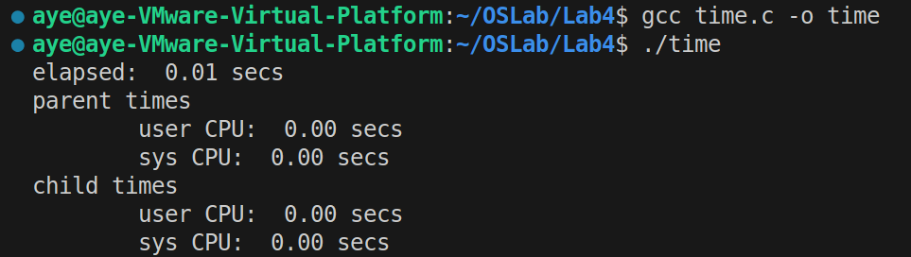
如图为程序执行结果。
总运行时间太小，尝试修改查找命令后重新运行。
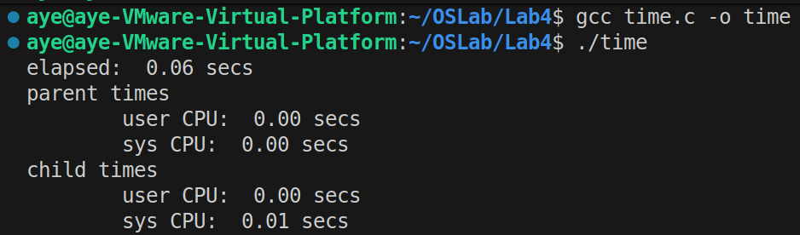
- 分析时间消耗，解释执行结果。（此处以原程序的结果为例进行分析与解释）
- 时间消耗分析。
从运行结果可以看出三种不同的时间：
① elapsed时间（总运行时间）：0.01秒
含义：程序从开始到结束的实际流逝时间（墙上时钟时间）;
计算方式：end - start，即结束时刻减去开始时刻;
包含内容：
- CPU计算时间;
- I/O等待时间（磁盘读写）;
-进程调度等待时间;
-其他系统开销;
这是用户实际感受到的时间。
② parent times（父进程CPU时间）
- user CPU: 0.00秒——父进程在用户态的CPU时间
- 父进程主要调用system()函数;
- 实际工作由子进程完成;
- 父进程只是等待子进程结束;
- 因此父进程几乎不消耗CPU时间。
- sys CPU: 0.00秒——父进程在内核态的CPU时间
- 父进程的系统调用开销极小;
- 主要是fork()和wait()等系统调用;
- 时间非常短，接近0。
③ child times（子进程CPU时间）
- user CPU: 0.00秒——子进程在用户态的CPU时间
- grep程序本身的执行时间;
- 字符串匹配算法的计算时间;
- 正则表达式处理时间;
- 文本处理逻辑时间。
- sys CPU: 0.00秒——子进程在内核态的CPU时间
- 文件打开/关闭的系统调用;
- 文件读取操作;
- 目录遍历操作;
- 内存管理相关系统调用。
解释结果：
本次实验中，程序执行grep命令的总时间约为0.01秒，而父进程和子进程记录到的CPU时间均为 0.00 秒。其原因在于——
- grep执行的文件数量极少，实际运行时间非常短(表现为0.01秒)。
- times()的计时精度为0.01 秒（1个时钟滴答），若CPU使用时间低于该精度就会显示为0。
- 程序主要由I/O和系统调用构成，CPU参与量极小，因此CPU时间几乎为0。
- 执行过程中子进程实际耗时大部分是系统调度与I/O等待，因此wall-clock time（elapsed time）比CPU time大。
因此，总体上该程序表现了“总耗时≠CPU时间”的现象：
-总耗时包含了I/O、进程创建、调度等开销;
-CPU时间只记录真正运算所占用的CPU资源;
-当任务非常轻量时，CPU时间容易四舍五入为0。
- 编写计算密集型程序。
- 创建独立的计算密集型程序替代grep。
//纯计算密集型程序，最小化I/O操作
#include<stdio.h>
#include<math.h>

int main(void)
{
long long i, j;
double result = 0.0;
long long iterations = 100000000; //1亿次迭代

/*执行大量数学计算：浮点运算、三角函数、开方等
*消耗大量CPU时间，但几乎不涉及I/O操作*/
printf("开始计算密集型任务...\n");

for (i = 1; i <= iterations; i++) {
//复杂的数学运算
result += sqrt((double)i); //开方运算
result += sin((double)i / 1000.0); //三角函数
result += cos((double)i / 1000.0); //三角函数
result += log((double)i + 1.0); //对数运算

//每1000万次打印一次进度（减少I/O影响）
if (i % 10000000 == 0) {
printf("进度: %lld%%\n", i * 100 / iterations);
}
}

//打印结果
printf("计算完成，结果: %.2f\n", result);
return 0;
}

- 在原程序中使用system()调用自己编写的计算密集型程序compute。
将
system("grep the /usr/doc/*/* >/dev/null 2>/dev/null");
替换为system("./compute");
- 编译两个程序。
如图，两个程序都编译成功。
注意，编译compute.c时需要参数-lm用于链接数学库。
- 运行计算密集型程序测试。
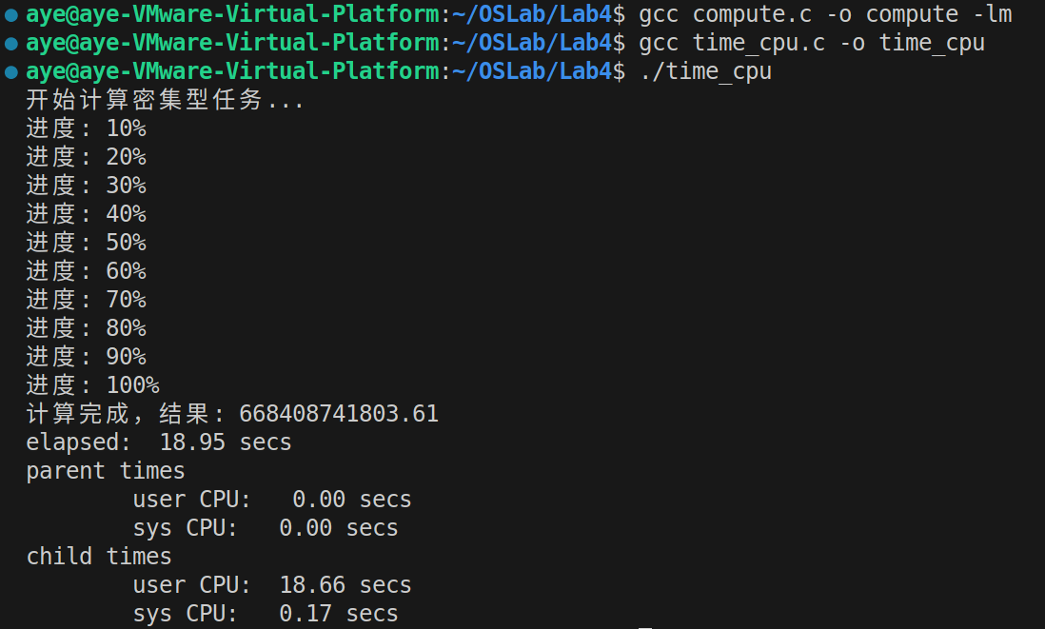‘
如图对时间关系进行分析：
elapsed时间 = CPU时间 + I/O等待时间 + 其他等待时间。
CPU时间 = parent user + parent sys + child user + child sys
= 0.00 + 0.00 + 18.66 + 0.17
= 18.83 秒
I/O等待时间 = elapsed - CPU时间
= 18.95 – 18.83
= 0.12 秒（非常小）

- 两次测试结果对比分析。
这里为了使结果对比更有意义，以修改过的原程序为例。
时间类型 | I/O 密集型 grep | 计算密集型 compute | 差异分析
Elapsed  (总时间) | 0.06s | 18.95s | 计算密集型总体耗时更长
Parent  user CPU | 0.00s | 0.00s | 主进程只负责system()调用，本身几乎不占 CPU
Parent  sys CPU | 0.00s | 0.00s | 主进程也基本无系统调用，CPU时间接近 0
Child  user CPU | 0.00s | 18.66s | 计算密集型进程几乎全在做运算，因此 user CPU占比极高
Child  sys CPU | 0.01s | 0.17s | compute程序偶尔会产生系统调用（例如 I/O：打印进度）
总CPU时间 | 0.00s | 18.83s | CPU密集型进程将时间都花在运算上
CPU利用率 | 16.7% | 99.2% | 计算密集型进程基本满负载运行
对比分析：
- I/O密集型grep：0.06秒、计算密集型compute：18.95秒；
差异原因：
grep主要依赖文件系统，如果文件数量很少，其执行非常快，因此总时间较短。
compute执行大量数学运算（sqrt/sin/cos/log等），属于标准的CPU密集任务，必须占用CPU完成，因此耗时高达18.95秒。
- Parent（父进程）CPU 时间均为0.00秒。
父进程执行的只有：times()、system()、打印，这些都非常快。
主进程不参与计算，不负责 I/O，只负责启动子进程，因此CPU时间几乎为零。
- Child（子进程）CPU 时间对比：
grep绝大部分时间都在等待磁盘，而不是使用CPU，因此CPU利用率很低。
compute几乎所有时间都在做数学运算，因此CPU利用率接近满负载。

4.3 阅读下列程序，编译并多次运行，观察执行输出次序，说明次序相同（或不同）的原因；
观察进程ID，分析进程ID的分配规律。
总结fork()的使用方法。
注释程序主要语句。
/* fork usage */
#include<unistd.h>
#include<stdio.h>
#include<stdlib.h>

int main(void)
{
pid_t child;
if((child=fork())==-1) {
perror(“fork”);
exit(EXIT_FAILURE);
}else if(child==0){
puts(“in child”);
printf(“\tchild pid = %d\n”,getpid());
printf(“\tchild ppid = %d\n”,getppid());
exit(EXIT_SUCCESS);
}else{
puts(“in parent”);
printf(“\tparent pid = %d\n”,getpid());
printf(“\tparent ppid = %d\n”,getppid());
}
exit(EXIT_SUCCESS);
}
- 对原程序注释主要语句。
/*fork usage*/
//演示fork()系统调用的使用。
//fork()用于创建一个子进程，父进程与子进程将分别执行不同的代码分支。
#include <unistd.h>
#include <stdio.h>
#include <stdlib.h>
#include <sys/types.h> //定义pid_t类型

int main(void){
pid_t child;//定义变量存储子进程的PID

//调用fork()创建一个新进程
//-在父进程中返回子进程的PID(>0)
//-在子进程中返回0
//-如果出错，返回-1
if((child=fork())==-1){ //若返回-1,表示创建子进程失败
perror("fork");
exit(EXIT_FAILURE); //退出程序并返回失败状态
}
//子进程执行的代码分支
else if(child==0){
puts("in child");
printf("\tchild pid = %d\n",getpid()); //打印子进程自己的PID
printf("\tchild ppid = %d\n",getppid());//打印子进程的父进程PID（应该等于父进程的PID）
exit(EXIT_SUCCESS); //子进程正常结束
}
//父进程执行的代码分支
else{
puts("in parent");
printf("\tparent pid = %d\n",getpid()); //打印父进程自己的PID
printf("\tparent ppid = %d\n",getppid());//打印父进程的父进程PID（通常是shell的PID）
}
//父进程最终退出
//如果子进程没有在上面的分支中exit()，它也会执行到这里并退出
exit(EXIT_SUCCESS);
}

- 编译程序。
如图成功编译该程序。
注意：
原程序并未include头文件<sys/types.h>，该头文件是定义pid_t类型必须的。
- 多次运行并观察输出。
第一次运行：
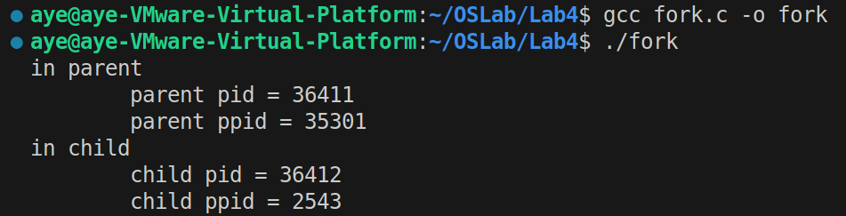
如图，父进程执行顺序在子进程之前。
第二次运行：
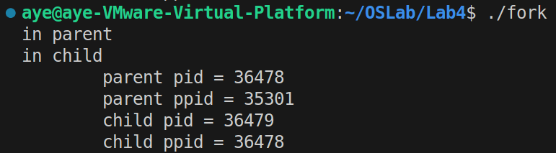
如图，父进程执行顺序在子进程之前。
第三次运行：
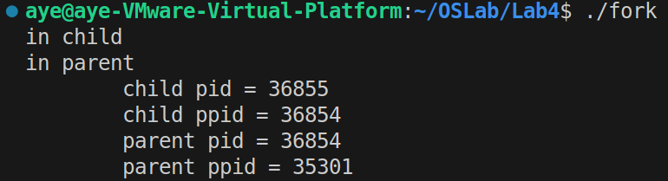
如图，父进程执行顺序在子进程之后。
第四次运行：
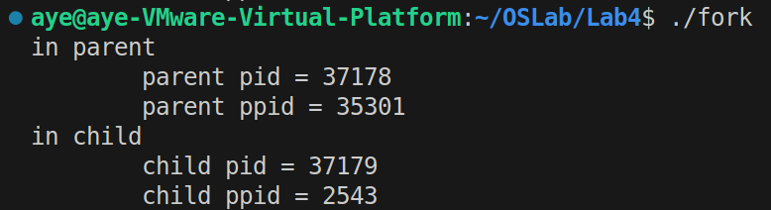
如图，父进程执行顺序在子进程之前。

- 输出次序分析。
- 观察到的现象：
从多次运行结果可以看出输出次序不固定：有时父进程先输出，有时子进程先输出。
-第1、2、4:父进程输出在前;第3次:子进程输出在前。
次序完全随机，无法预测。
- 输出次序不同的原因：
核心原因是进程调度的不确定性。
fork()调用后的执行流程为——
时刻T0: 父进程调用fork()
|
|-- 创建子进程
|
时刻T1: fork()返回
|
+-- 父进程（返回值=子进程PID）
| |
| +-- 准备执行else分支
|
+-- 子进程（返回值=0）
|
+-- 准备执行else if分支
此时两个进程都处于就绪状态，由操作系统调度器决定谁先运行。
先被调度的进程输出次序在前。
此外，虽然代码顺序固定，但输出到终端的时间受缓冲影响，所以如果两个进程几乎同时输出，缓冲可能改变最终显示顺序。
结论：
Linux不保证fork()后父子进程的执行顺序。故程序逻辑不应依赖于执行顺序。

- 进程ID分配规律分析。
- 观察数据整理。
从四次运行结果中提取PID数据。
运行次数 | 父进程PID | 子进程PID | 父进程PPID | 子进程PPID | PID差值
第1次 | 36411 | 36412 | 35301 | 2543 | 1
第2次 | 36478 | 36479 | 35301 | 36478 | 1
第3次 | 36854 | 36855 | 35301 | 36854 | 1
第4次 | 37178 | 37179 | 35301 | 2543 | 1
- 发现的规律。
  - 规律1：子进程PID=父进程PID+1。
每次fork()后，子进程的PID都是父进程PID加1。
这是因为PID是顺序分配的，而由于fork()是原子操作，调用fork()的进程会立即获得下一个可用PID，所以通常是+1。
  - 规律2：PID递增但不连续。
每次运行之间，PID不连续增长。
这是因为中间的PID被系统其他进程占用。
  - 规律3：父进程的父进程（shell）PID保持不变。
所有运行的父进程PPID都是35301。
这是执行程序的shell进程的PID，说明所有测试都在同一个shell中进行。

- fork()的使用方法总结。
fork()是Linux/Unix系统中创建进程的最根本、最重要的系统调用，几乎所有多进程程序都直接或间接依赖它。
- 函数原型与头文件。
#include <sys/types.h>
#include <unistd.h>
pid_t fork(void);
必须包含 <sys/types.h>（定义pid_t）和<unistd.h>（fork所在）。
返回值类型是 pid_t（有符号整数），不同平台大小可能不同（32位/64位）。
- 三种返回值。（调用一次，返回两次）
返回值 | 含义 | 出现在哪个进程
-1 | 创建失败(error被设置) | 原进程(父进程)
0 | 成功,返回给子进程 | 新创建的子进程
>0 | 成功,返回给子进程的PID | 原进程(父进程)

故使用fork()的模板是：
pid_t pid = fork();
if (pid == -1) { /* fork 失败 */ }
else if (pid == 0) { /* 子进程分支 */ }
else { /* 父进程分支 */ }
- fork() 后父子进程的完全独立性。
父子进程各自拥有独立的虚拟内存空间;
各自独立的栈,堆,数据段,文件描述符表（默认共享打开的文件，但偏移量共享）;
各自独立的程序计数器、寄存器、信号处理方式等;
变量值在fork前已经确定的部分会被复制，fork之后各自修改互不影响。
- 常见使用场景。
模式 | 使用场景
子进程执行,父进程等待 | 守护进程,后台任务,并行计算
父进程执行,子进程立即退出 | 网络服务器并发模型
父子进程各自执行 | 管道通信,并行处理,shell实现管道
fork()两次防止僵尸进程 | 创建守护进程
fork+exec系列 | Shell,system(),popen() 底层实现

4.4 阅读下列程序，编译并运行，等待或者按^C，分别观察执行结果并分析，注释程序主要语句。
/* usage of kill,signal,wait */
#include<unistd.h>
#include<stdio.h>
#include<sys/types.h>
#include<signal.h>
#include<stdlib.h>

int flag;
void stop();
int main(void)
{
int pid1,pid2;
signal(3,stop);
while((pid1=fork()) ==-1);
if(pid1>0){
while((pid2=fork()) ==-1);
if(pid2>0){
flag=1;
sleep(5);
kill(pid1,16);
kill(pid2,17);
wait(0);
wait(0);
printf(“\n parent is killed\n”);
exit(EXIT_SUCCESS);
}else{
flag=1;
signal(17,stop);
printf(“\n child2 is killed by parent\n”);
exit(EXIT_SUCCESS);
}
}else{
flag=1;
signal(16,stop);
printf(“\n child1 is killed by parent\n”);
exit(EXIT_SUCCESS);
}
}

void stop(){
flag = 0;
}
- 对原程序主要语句进行注释。
/*usage of kill,signal,wait*/
//父进程创建两个子进程，并通过向它们发送不同的信号(16,17)
//来触发各自的信号处理函数，最终结束子进程。
#include <unistd.h> //提供fork(),sleep()等函数
#include <stdio.h> //提供printf()等输入输出函数
#include <sys/types.h> //提供pid_t类型定义
#include <signal.h> //提供signal(),kill()等信号相关函数
#include <stdlib.h> //提供exit(),EXIT_SUCCESS等
#include <sys/wait.h>

//全局变量，信号处理标志
//用于控制进程是否继续运行(1:进程正常运行;0:收到信号,进程应该退出)
int flag;
void stop(); //信号处理函数声明

int main(void){
int pid1,pid2; //用于存储两个子进程的PID
signal(3,stop); //注册信号3(SIGQUIT)的处理函数为stop

//创建第一个子进程
while((pid1=fork())==-1);

//分支1：父进程
if(pid1>0){
//父进程继续创建第二个子进程
while((pid2=fork())==-1);
//分支1.1：仍然是父进程（创建了两个子进程）
if(pid2>0){
flag=1; //设置运行标志
//暂停5秒，等待子进程初始化
//如果用户在这5秒内按Ctrl+\，触发signal(3, stop)
sleep(5);

//父进程向两个子进程发送信号
kill(pid1,16);//向子进程1发送信号16
kill(pid2,17);//向子进程2发送信号17

//等待两个子进程结束，防止产生僵尸进程
wait(0);
wait(0);

//所有子进程都结束后，父进程打印信息并退出
printf("\n parent is killed\n");
exit(EXIT_SUCCESS);
}

//分支1.2:第二个子进程（pid2==0）
else{
flag=1;
signal(17,stop); //注册信号17的处理函数
printf("\n child2 is killed by parent\n");
exit(EXIT_SUCCESS);
}
}
//分支2：第一个子进程（pid1==0）
else{
flag=1;
signal(16,stop); //注册信号16的处理函数
printf("\n child is killed by parent\n");
exit(EXIT_SUCCESS);
}
}
//信号处理函数，当接收到指定信号时被调用
//功能：将全局变量flag设为0
//意图：通知进程应该退出
void stop(){
flag=0;
}
- 程序编译与运行测试。
  - 编译程序。
如图程序成功编译。
  - 测试场景1：正常等待（不按任何键）。
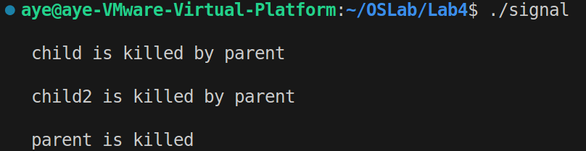
如图，前两行输出立即看到；等待5秒后看到最后一行输出。
  - 测试场景2：在等待期间按Ctrl+C。
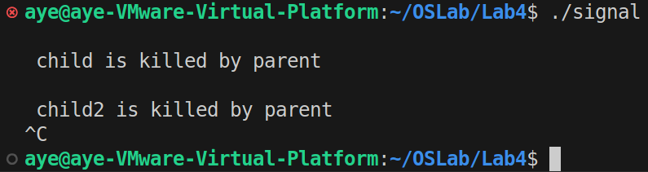
如图，前两行输出还是立即看到。
在5秒内按Ctrl+C，不会打印"parent is killed"，终端返回命令提示符。
  - 测试场景3：在等待期间按Ctrl+\。
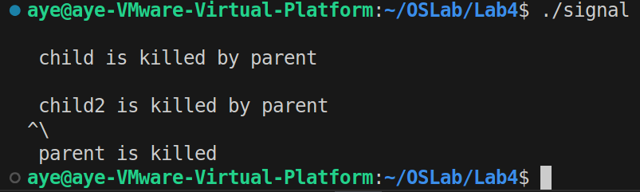
如图，前两行输出还是立即看到。
在5秒内按Ctrl+\，sleep结束后继续执行后续代码，正常完成程序。
- 观察执行结果并分析。
- 程序执行时间线。
时刻T0: 程序启动
└─ 父进程设置signal(3, stop)
时刻T1: fork()创建子进程1
├─ 子进程1: 设置signal(16,stop), 打印"child1...", 立即exit(0)
└─ 父进程: 继续执行
时刻T2: fork()创建子进程2
├─ 子进程2: 设置signal(17,stop), 打印"child2...", 立即exit(0)
└─ 父进程: 继续执行
时刻T3: 父进程开始sleep(5)
└─ 等待5秒（可能按Ctrl+C）
时刻T8: sleep(5)结束
└─ 父进程执行kill(pid1,16)和kill(pid2,17)
但此时两个子进程已经退出！信号发送失败
时刻T9: 父进程调用wait(0)两次
└─ 回收已经退出的子进程资源
时刻 T10: 打印"parent is killed"，父进程退出

- 关键问题分析。
根据之前的运行结果可知，子进程立即退出。

  - 子进程为什么立即退出？
子进程设置完信号处理后，直接打印信息并exit();
没有循环等待信号的代码（如while(flag)）;
所以父进程发送信号时，子进程已经不存在了。
  - 父进程发送的信号去哪了？
父进程休眠5秒后执行
kill(pid1, 16); // 子进程1早已退出，信号发送失败
kill(pid2, 17); // 子进程2早已退出，信号发送失败
子进程均已退出，所以信号都发送失败。
虽然子进程已经退出，但在父进程调用wait()之前，它们暂时以“僵尸进程”形式保留在系统进程表中，其PID依然有效。对于这种情况，kill(pid, signal) 的行为是：
PID仍然有效→系统认为“信号发送成功”，返回 0;
但僵尸进程不会执行任何代码，因此不会处理信号，信号实际上被内核丢弃;
因此不会触发信号处理函数stop();
  - wait()在等待什么？
虽然子进程早已退出，但它们处于僵尸状态。
僵尸进程——已终止但未被父进程回收的进程;
wait()的作用是回收这些僵尸进程的资源;
因为子进程已退出，wait()立即返回（不阻塞）。
- flag的作用。
- 当前程序中flag的实际作用。
在当前程序中，
子进程设置flag=1后立即退出，不等待信号;
信号处理函数stop()将flag设为0，但没有代码检查flag的值;
父进程的sleep(5)无法被flag中断。
所以在当前程序中flag变量完全没有实际作用。
- flag的设计意图。
从程序结构推测，flag的设计意图是通过signal调用stop()函数使flag变为0，flag变为0后，该进程退出。
但实际程序中缺少while(flag)循环，导致flag没有实际作用。
- 通过实验说明flag作用。
修复程序使flag发挥作用。
- 修改为子进程等待信号。
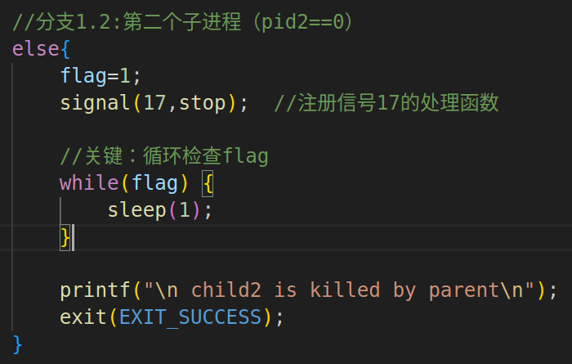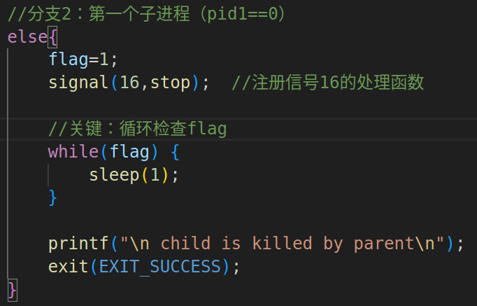
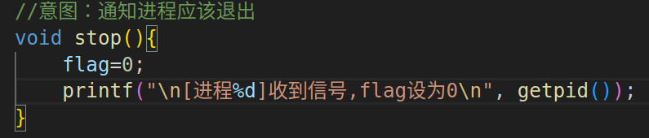
如图，为两个子进程执行添加等待信号;修改stop()函数。
- 重新编译运行。
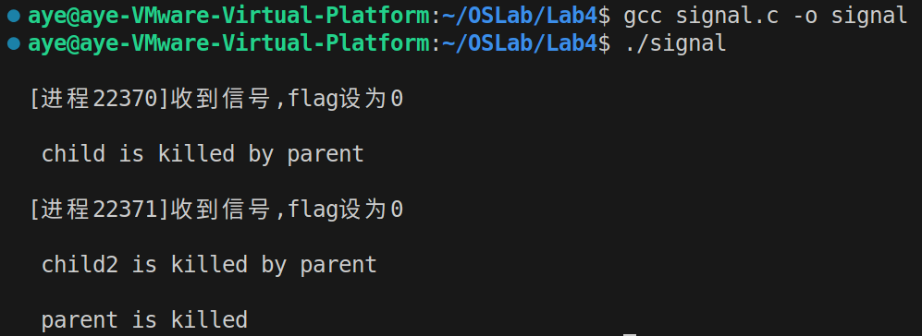
如图，等待5秒后输出图示信息。
- 结果分析：
子进程现在会等待信号（while(flag)循环）;
收到信号后，stop()将flag设为0;
循环退出，子进程打印信息并退出;
flag变量发挥了实际作用。

4.5编写程序，要求父进程创建一个子进程，使父进程和个子进程各自在屏幕上输出一些信息，但父进程的信息总在子进程的信息之后出现。（通过一个程序实现即可）。
- 问题分析。
父进程的输出必须在子进程之后。
回顾第3题可知fork()后父子进程的执行顺序是不确定的，操作系统调度器决定谁先运行，不能依赖自然执行顺序。
- 使用wait()实现。
要保证父进程输出在子进程之后，需要使用进程同步机制。
选择使用wait()系统调用——
父进程调用wait()等待子进程结束;
子进程先输出信息然后退出;
父进程等待子进程退出后再输出。
- 程序设计思路与完整代码。
- 设计思路。
①父进程创建子进程（fork）
②子进程：
- 输出信息
- 退出（exit）
③父进程：
- 调用wait()等待子进程结束
- wait()阻塞，直到子进程退出
- 子进程退出后wait()返回
- 父进程输出信息
- 父进程退出
- 程序代码。
#include <stdio.h>
#include <stdlib.h> //exit()函数
#include <unistd.h> //fork,getpid,getppid
#include <sys/types.h> //pid_t
#include <sys/wait.h> //wait

int main(){
pid_t pid;
pid=fork(); //创建子进程

if(pid<0){
//fork失败
perror("fork error");
exit(EXIT_FAILURE);
}
//子进程分支(pid==0)
else if(pid==0){
printf("[子进程]PID = %d, PID = %d\n", getpid(), getppid());
printf("[子进程]输出输出信息...\n");
sleep(1); // 模拟子进程的执行时间
printf("[子进程]准备退出...\n");
exit(EXIT_SUCCESS);
}
//父进程分支(pid>0)
else{
wait(NULL); //父进程在此阻塞，直到子进程结束
printf("\n[父进程]PID = %d\n", getpid());
printf("[父进程]输出信息...\n");
printf("[父进程]结束。\n");
}
return 0;
}
- 程序编译和运行。
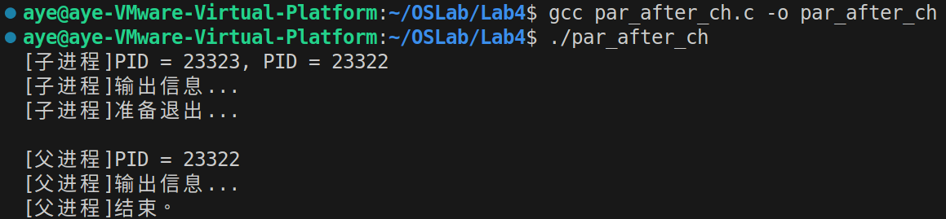
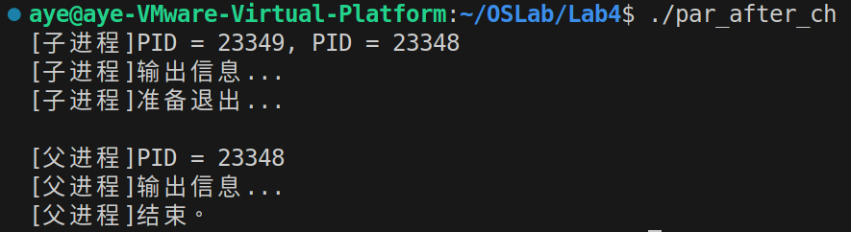
如图，多次运行均为：子进程输出在父进程之前。
- 运行结果分析。
- 观察结果。
每次运行，子进程的输出都在前;父进程的输出都在后。
- 原因分析。
wait()的阻塞特性。无论操作系统如何调度，wait()都能保证同步。
该函数的功能：
等待任意一个子进程结束;
回收子进程资源（防止僵尸进程）;
获取子进程退出状态。

4.6 编写程序，要求父进程创建一个子进程，子进程执行shell命令find / -name hda* 的功能，子进程结束时由父进程打印子进程结束的信息。
执行中父进程改变子进程的优先级。
- 问题分析。
-创建子进程：使用fork()
-子进程执行shell命令：find / -name hda*
-父进程打印子进程结束信息：使用wait()获取退出状态
-父进程改变子进程优先级：使用setpriority()
- 关键点：
  - 执行shell命令的方法。
    - 使用system()函数。
system("find / -name hda*");
可以自动处理shell解释，但会创建额外的shell进程，效率较低。
    - 使用exec系列函数。
execlp("find", "find", "/", "-name", "hda*", NULL);
直接执行程序，效率高，但需要手动处理参数。
  - 改变进程优先级的方法。
setpriority()函数。
setpriority(PRIO_PROCESS, pid, nice_value);
  - 获取子进程退出状态。
int status;
pid_t pid = wait(&status);

if (WIFEXITED(status)) {
printf("正常退出，退出码: %d\n", WEXITSTATUS(status));
}
- 完整程序实现。
思路与问题分析所叙述的类似，以下是完成的程序代码。
/*
* 1.父进程创建子进程
* 2.子进程执行find命令查找hda*文件
* 3.父进程动态改变子进程优先级
* 4.父进程等待子进程结束并打印结束信息
*/
#include <stdio.h>
#include <stdlib.h> //exit()、system()等
#include <unistd.h> //fork()、sleep()、getpid()等
#include <sys/types.h> //pid_t类型
#include <sys/wait.h> //wait()、waitpid()等
#include <sys/time.h>
#include <sys/resource.h> //setpriority()、getpriority()
#include <errno.h> //errno错误码

int main() {
pid_t pid; //保存子进程PID
int status; //保存子进程退出状态
int ret; //保存函数返回值

//检测当前用户权限
if (getuid()==0) {
printf("[提示]当前以root权限运行\n");
printf(" 可以自由调整优先级(包括提高优先级)\n\n");
} else {
printf("[提示]当前以普通用户权限运行\n");
printf(" 只能降低优先级(增加nice值)\n\n");
}

pid = fork(); //创建子进程

if (pid < 0) {
//fork失败
perror("fork error");
exit(1);
}

//子进程部分
else if (pid == 0) {
printf("[子进程]PID=%d 创建成功\n", getpid());
printf("[子进程]开始执行find命令...\n\n");

/*
*执行shell命令：find / -name hda*
*通过sh执行，重定向错误输出
*将stderr重定向到/dev/null，避免显示Permission denied等错误
*/
execl("/bin/sh", "sh", "-c",
"find / -name 'hda*' 2>/dev/null",
(char*)NULL);

//execl失败时才会执行到这里
perror("[子进程] execl error");
exit(1);
}

//父进程部分
else {
printf("[父进程]PID=%d\n", getpid());
printf("[父进程]成功创建子进程，子进程PID=%d\n\n", pid);

//等待子进程开始执行
sleep(1);

//获取子进程当前优先级
errno = 0; // 清除errno，因为getpriority返回-1可能是合法值
int old_priority = getpriority(PRIO_PROCESS, pid);
if (old_priority == -1 && errno != 0) {
perror("[父进程]获取优先级失败");
} else {
printf("[父进程]子进程(%d)当前优先级: %d(nice值)\n",
pid, old_priority);
}

//第一次调整：降低优先级
printf("\n[父进程]正在降低子进程(%d)的优先级...\n", pid);
ret = setpriority(PRIO_PROCESS, pid, 10);

if (ret == -1) {
perror("[父进程]setpriority失败");
} else {
//验证优先级设置是否成功
errno = 0;
int current_priority = getpriority(PRIO_PROCESS, pid);
if (current_priority == -1 && errno != 0) {
perror("[父进程]获取新优先级失败");
} else {
printf("[父进程]子进程(%d)优先级已调整为: %d (nice值)\n",
pid, current_priority);
}
}

//第二次调整：尝试提高优先级(仅root可以)
if (getuid() == 0) {
sleep(1);
printf("\n[父进程]检测到root权限，尝试提高子进程优先级...\n");
ret = setpriority(PRIO_PROCESS, pid, -5);

if (ret == -1) {
perror("[父进程]提高优先级失败");
} else {
errno = 0;
int new_priority = getpriority(PRIO_PROCESS, pid);
if (new_priority == -1 && errno != 0) {
perror("[父进程]获取新优先级失败");
} else {
printf("[父进程]子进程(%d)优先级已提高为:%d(nice值)\n",
pid, new_priority);
}
}
} else {
//普通用户尝试提高优先级
sleep(1);
printf("\n[父进程]尝试提高子进程优先级...\n");
ret = setpriority(PRIO_PROCESS, pid, -5);

if (ret == -1)
perror("[父进程]提高优先级失败");
else
printf("[父进程]意外成功\n");
}

//等待子进程结束
printf("\n[父进程]等待子进程结束...\n\n");
pid_t wait_pid = wait(&status);

if (wait_pid == -1) {
perror("[父进程]wait失败");
exit(1);
}

//输出子进程结束信息
printf("========================================\n");
printf("子进程结束信息\n");
printf("结束的进程PID: %d\n", wait_pid);
printf("退出状态原始值: 0x%04x\n", status);

if (WIFEXITED(status)) {
//子进程正常退出
int exit_code = WEXITSTATUS(status);
printf("退出方式: 正常退出\n");
printf("退出码: %d\n", exit_code);

if (exit_code == 0) {
printf("状态说明: find命令执行成功\n");
} else {
printf("状态说明: find命令执行完成，但可能未找到匹配文件\n");
}
} else if (WIFSIGNALED(status)) {
//子进程被信号终止
printf("退出方式: 被信号终止\n");
printf("终止信号: %d\n", WTERMSIG(status));
} else if (WIFSTOPPED(status)) {
//子进程被暂停
printf("退出方式: 进程被暂停\n");
printf("暂停信号: %d\n", WSTOPSIG(status));
} else {
//其他情况
printf("退出方式: 异常退出\n");
printf("状态值: %d\n", status);
}

printf("\n[父进程] PID=%d 结束\n", getpid());
}
return 0;
}

- 程序编译与运行。
  - 以普通用户运行。
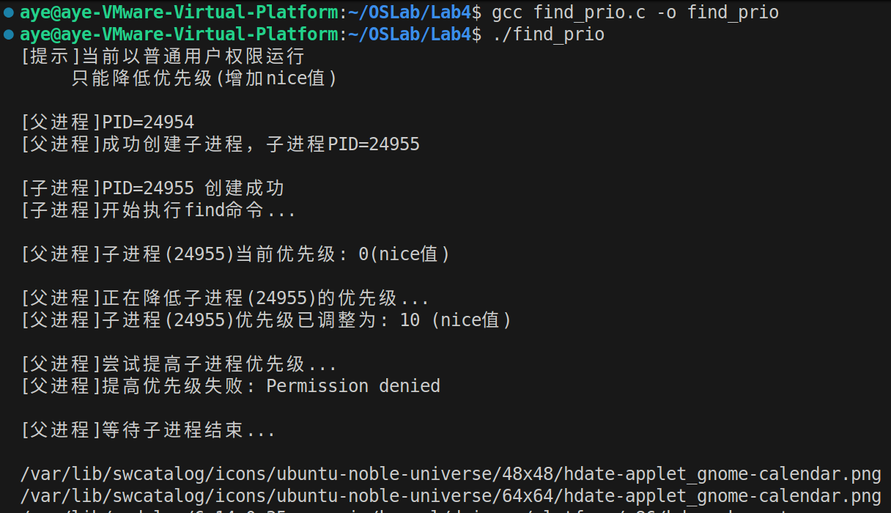
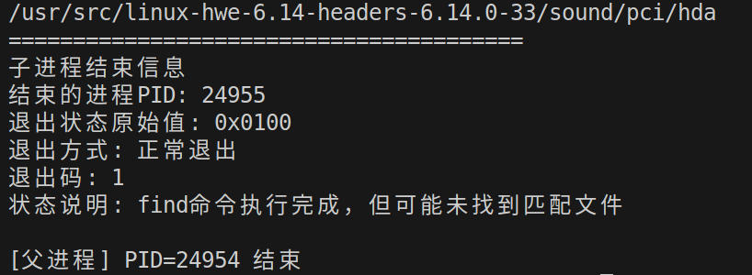
如图，以普通用户运行时：
父进程成功创建子进程、父进程成功降低子进程的优先级；
父进程尝试提高子进程优先级时失败。
  - 以root用户运行。
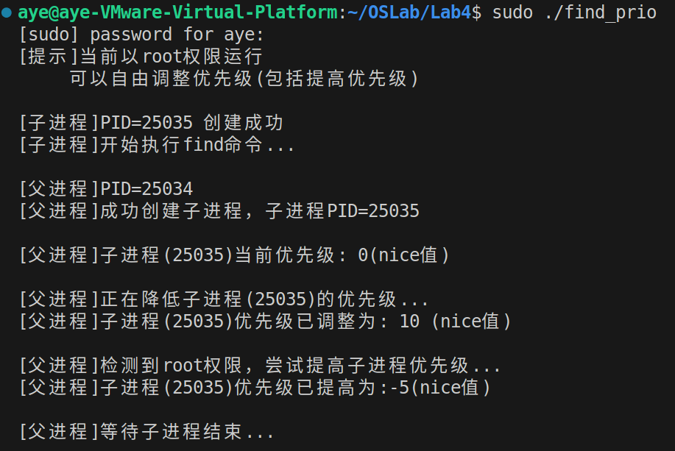
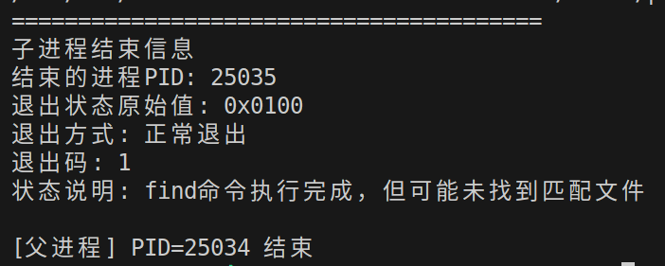
如图，以root用户运行时：
父进程成功创建子进程、父进程成功降低子进程的优先级、父进程成功提高子进程优先级。
- 实验分析。
- 程序完全实现了实验要求的所有功能：
  - 成功使用fork()创建子进程;
  - 子进程通过execl("/bin/sh", ...)正确执行了find / -name 'hda*' 2>/dev/null命令;
  - 父进程使用setpriority()动态调整了子进程的nice值（优先级）;
  - 父进程使用wait()回收子进程并详细解析、打印了退出状态;
  - 程序对普通用户和root用户的行为差异做了正确处理和提示。
- 普通用户与root用户的运行现象对比分析：
项目 | 普通用户运行结果 | root用户运行结果 | 原因分析
初始nice值 | 通常为0 | 通常为0 | 由创建进程继承
降低优先级（nice=10） | 成功 | 成功 | 任何用户都可以主动降低自己进程的优先级
提高优先级（nice=-5） | 失败，setpriority返回-1，errno=EPERM | 成功 | Linux遵循“非特权进程只能增加 nice值”的安全策略

4.7编写程序，要求父进程创建一个子进程，子进程对一个50*50的字符数组赋值，由父进程改变子进程的优先级，观察不同优先级进程使用CPU的时间。
- 问题分析。
- 创建子进程：使用fork();
- 子进程任务：对50×50字符数组赋值;
- 父进程任务：改变子进程优先级;
- 观察目标：记录CPU使用时间。
- 实现思路。
创建两个子进程对比——
- 子进程1：默认优先级(nice=0)，执行数组赋值任务;
- 子进程2：低优先级(nice=10)，执行相同任务;
- 父进程：设置优先级并等待;
- 使用times()测量CPU时间;
- 对比两个进程的CPU使用时间。
- 完整程序实现。
/*1.创建两个子进程执行数组赋值任务
*2.设置不同的优先级
*3.测量并对比CPU使用时间*/
#include <stdio.h>
#include <stdlib.h>
#include <unistd.h>
#include <sys/types.h>
#include <sys/wait.h>
#include <sys/resource.h>
#include <sys/times.h>

#define do_array_SIZE 50
#define ITERATIONS 50000000 //迭代次数，可调整以控制运行时间

//对50x50字符数组进行大量赋值操作
void do_array(int nice_value)
{
char do_array[do_array_SIZE][do_array_SIZE];
struct tms start_tms, end_tms;
clock_t start_time, end_time;
long tps;

printf("[子进程nice=%d]PID=%d开始工作\n", nice_value, getpid());

//获取进程时间信息
start_time = times(&start_tms);

//执行计算密集型任务：多次对数组赋值
//消耗CPU时间，体现优先级差异
for (int iter = 0; iter < ITERATIONS; iter++) {
//对整个数组赋值
for (int i = 0; i < do_array_SIZE; i++) {
for (int j = 0; j < do_array_SIZE; j++) {
do_array[i][j] = (char)((i + j + iter) % 256);
}
}
}

//记录结束时间
end_time = times(&end_tms);

//sysconf(_SC_CLK_TCK)：获取每秒时钟嘀嗒数
tps = sysconf(_SC_CLK_TCK);

//打印时间统计信息
printf("\n==========子进程nice=%d完成==========\n", nice_value);
printf("进程ID: %d\n", getpid());
printf("总运行时间: %.2f 秒\n",
(float)(end_time - start_time) / tps);
printf("用户态CPU时间: %.2f 秒\n",
(float)(end_tms.tms_utime - start_tms.tms_utime) / tps);
printf("内核态CPU时间: %.2f 秒\n",
(float)(end_tms.tms_stime - start_tms.tms_stime) / tps);
printf("总CPU时间: %.2f 秒\n",
(float)((end_tms.tms_utime - start_tms.tms_utime) +
(end_tms.tms_stime - start_tms.tms_stime)) / tps);
printf("========================================\n");
}

int main(void)
{
pid_t pid1, pid2;
int status;

//创建第一个子进程 - 默认优先级
pid1 = fork();

if (pid1 < 0) {
perror("fork失败");
exit(EXIT_FAILURE);
}

if (pid1 == 0) {
//子进程1
// 执行数组赋值任务
do_array(0);
// 子进程退出
exit(EXIT_SUCCESS);
}

//创建第二个子进程 - 低优先级
pid2 = fork();

if (pid2 < 0) {
perror("fork失败");
exit(EXIT_FAILURE);
}

if (pid2 == 0) {
//子进程2
// 执行数组赋值任务
do_array(10);
// 子进程退出
exit(EXIT_SUCCESS);
}

//父进程
printf("[父进程]PID=%d\n", getpid());
printf("[父进程]子进程1PID=%d (将保持默认优先级)\n", pid1);
printf("[父进程]子进程2PID=%d (将设置为低优先级)\n", pid2);

//等待子进程启动
//确保子进程已经开始运行再改变优先级
sleep(1);

//设置子进程2的优先级
printf("[父进程]设置子进程2的优先级为10...\n");
if (setpriority(PRIO_PROCESS, pid2, 10) == -1) {
perror("setpriority失败");
} else {
printf("[父进程]优先级设置成功\n");
}

// 验证优先级设置
int priority1 = getpriority(PRIO_PROCESS, pid1);
int priority2 = getpriority(PRIO_PROCESS, pid2);

printf("[父进程]当前优先级:\n");
printf("子进程1(PID=%d): nice=%d\n", pid1, priority1);
printf("子进程2(PID=%d): nice=%d\n", pid2, priority2);

printf("[父进程]等待子进程完成...\n");

//等待两个子进程结束
for (int i = 0; i < 2; i++) {
pid_t terminated_pid = wait(&status);

if (terminated_pid == -1) {
perror("wait失败");
} else {
printf("[父进程]子进程%d已结束\n", terminated_pid);

//检查退出状态
if (WIFEXITED(status)) {
printf("[父进程]退出码:%d\n", WEXITSTATUS(status));
}
}
}
return 0;
}
- 程序编译与运行。
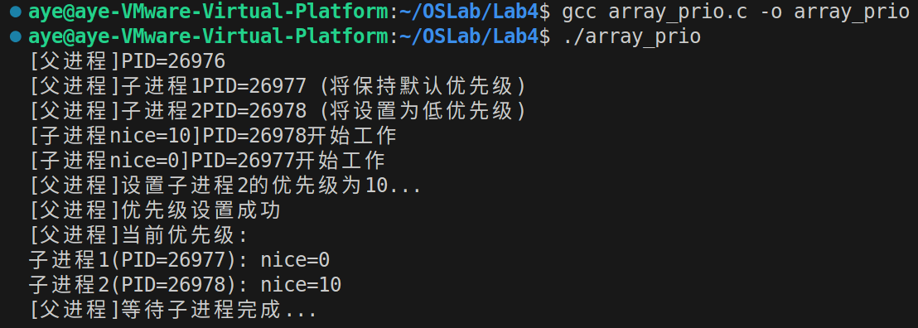
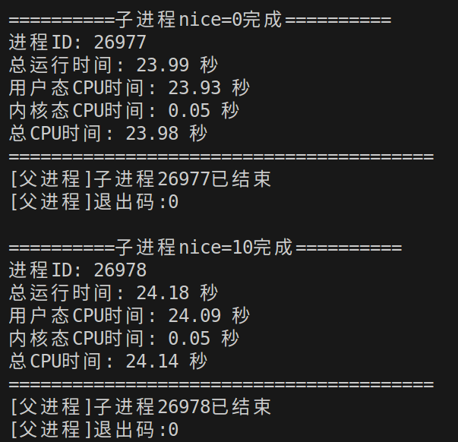
- 结果分析。
- 时间对比。
从运行结果可以看出：
进程 | nice值 | 总运行时间 | 用户态CPU时间 | 差异
子进程1 | 0(默认) | 23.99秒 | 23.93秒 | /
子进程2 | 10(低优先级) | 24.18秒 | 24.09秒 | +0.67%
观察发现——
- 低优先级进程(nice=10)的运行时间比默认优先级慢约0.67%;
- 两个进程的用户态CPU时间接近总运行时间（计算密集型任务特征）;
- 内核态CPU时间很少（几乎没有系统调用）。
- 优先级影响原理。
  - 在单核CPU或高负载情况下：
-nice=0进程获得更多CPU时间片;
-nice=10进程获得较少CPU时间片;
-总体完成时间产生差异。
  - 在多核CPU或低负载情况下：
-两个进程可能并行运行;
-差异不太明显。
- 同场景下的表现。
  - 系统空闲(差异小)
如果系统没有其他负载,那么——
-两个进程都能充分利用CPU;
-时间差异不明显（可能只有5-10%）;
-优先级影响较小。
  - 系统繁忙(差异大)
如果同时运行多个进程,那么——
-高优先级进程优先获得CPU;
-低优先级进程等待时间增加;
-时间差异明显（可能达到30-50%）。

4.8编写一个程序，模拟实现一个简单的进程管理子系统，它由进程建立模块、进程撤销模块、进程控制表组成。该子系统通过循环显示“please input new command”接收新进程，根据用户键入内容（命令）启动新进程，然后不等待新进程结束就显示“please input new command” 接收新进程。建立和撤销进程时修改进程控制表。
- 问题分析。
- 进程建立模块：根据用户命令创建新进程;
- 进程撤销模块：回收已结束的进程;
- 进程控制表(PCB)：记录和管理所有进程信息;
- 循环接收命令：不等待子进程，立即接收下一个命令;
- 实时更新PCB：进程创建和撤销时更新控制表。
- 系统设计。
- 初始化进程控制表。
- 循环：
- 显示"please input new command";
- 读取用户输入;
- 处理特殊命令(list, kill, exit等);
- 创建新进程执行命令;
- 更新PCB(添加新进程);
- 检查已结束进程(非阻塞);
- 更新PCB(移除已结束进程)。
- 返回步骤2。
- 完整程序实现。
/*简单的进程管理子系统
*包含模块：
*1.进程建立模块
*2.进程撤销模块
*3.进程控制表(PCB)
*/

#include <stdio.h>
#include <stdlib.h>
#include <string.h>
#include <unistd.h>
#include <sys/types.h>
#include <sys/wait.h>
#include <time.h>
#include <signal.h>

#define MAX_PROCESSES 100 //最大进程数
#define MAX_COMMAND_LEN 256 //最大命令长度

//进程状态枚举
typedef enum {
RUNNING, //运行中
FINISHED //已结束
} ProcessStatus;

//进程控制块(PCB)结构体
//模拟操作系统的进程控制表项
typedef struct {
pid_t pid; //进程ID
char command[MAX_COMMAND_LEN]; //执行的命令
ProcessStatus status; //进程状态
time_t start_time; //启动时间
}PCB;

//进程控制表
//管理所有进程的信息
typedef struct {
PCB processes[MAX_PROCESSES]; //PCB数组
int count; //当前进程数
} ProcessTable;

//全局进程控制表
ProcessTable proc_table;

//初始化进程控制表
void init_process_table(void)
{
proc_table.count = 0;
printf("[系统]进程控制表初始化完成\n\n");
}

//向进程控制表添加新进程(进程建立模块)
int add_process(pid_t pid, const char *command)
{
//检查是否超过最大进程数
if (proc_table.count >= MAX_PROCESSES) {
printf("[错误] 进程表已满，无法创建新进程\n");
return -1;
}

//创建新的PCB
PCB *new_pcb = &proc_table.processes[proc_table.count];
new_pcb->pid = pid;
strncpy(new_pcb->command, command, MAX_COMMAND_LEN - 1);
new_pcb->command[MAX_COMMAND_LEN - 1] = '\0';
new_pcb->status = RUNNING;
new_pcb->start_time = time(NULL);

proc_table.count++;

printf("[进程建立] PID=%d, 命令=\"%s\", 已添加到进程表\n",
pid, command);
return 0;
}

//从进程控制表移除进程(进程撤销模块)
int remove_process(pid_t pid)
{
//查找进程
for (int i = 0; i < proc_table.count; i++) {
if (proc_table.processes[i].pid == pid) {
//计算运行时间
time_t duration = time(NULL) - proc_table.processes[i].start_time;

printf("[进程撤销] PID=%d, 命令=\"%s\", 运行时间=%ld秒, 已从进程表移除\n",
pid, proc_table.processes[i].command, duration);

//将后面的进程前移
for (int j = i; j < proc_table.count - 1; j++) {
proc_table.processes[j] = proc_table.processes[j + 1];
}

proc_table.count--;
return 0;
}
}

return -1; //未找到进程
}

//显示进程控制表中的所有进程
void list_processes(void)
{
printf("\n========== 进程控制表 ==========\n");
printf("当前进程数: %d\n", proc_table.count);

if (proc_table.count == 0) {
printf("(无运行中的进程)\n");
} else {
printf("%-8s %-10s %-15s %s\n",
"PID", "状态", "运行时间", "命令");
printf("--------------------------------------------------\n");

time_t current_time = time(NULL);
for (int i = 0; i < proc_table.count; i++) {
PCB *pcb = &proc_table.processes[i];
time_t duration = current_time - pcb->start_time;

printf("%-8d %-10s %-15ld %s\n",
pcb->pid,
pcb->status == RUNNING ? "RUNNING" : "FINISHED",
duration,
pcb->command);
}
}
printf("================================\n\n");
}

//检查并回收已结束的子进程(非阻塞)
void check_finished_processes(void)
{
pid_t pid;
int status;

// waitpid(-1, &status, WNOHANG)
while ((pid = waitpid(-1, &status, WNOHANG)) > 0) {
//有子进程结束，从进程表中移除
remove_process(pid);
}
}

//创建新进程执行命令(进程建立模块)
pid_t create_process(const char *command)
{
pid_t pid;

//创建子进程
pid = fork();

if (pid < 0) {
//fork失败
perror("[错误] fork失败");
return -1;
}

else if (pid == 0) {
//子进程
//使用execlp执行命令
execl("/bin/sh", "sh", "-c", command, NULL);

//如果exec失败
perror("[错误] exec失败");
exit(EXIT_FAILURE);
}

//父进程
return pid;
}

//终止指定进程
void kill_process(pid_t pid)
{
//发送SIGTERM信号
if (kill(pid, SIGTERM) == -1) {
perror("[错误] kill失败");
} else {
printf("[系统] 已向进程%d发送终止信号\n", pid);
}
}

//显示帮助信息
void show_help(void)
{
printf("\n========== 帮助信息 ==========\n");
printf("支持的命令:\n");
printf(" <任意命令> - 创建新进程执行该命令\n");
printf(" list - 显示进程控制表\n");
printf(" kill <pid> - 终止指定进程\n");
printf(" help - 显示此帮助信息\n");
printf(" exit - 退出进程管理系统\n");
printf("\n示例:\n");
printf(" sleep 10 - 创建进程休眠10秒\n");
printf(" ls -l - 创建进程列出文件\n");
printf(" kill 12345 - 终止PID为12345的进程\n");
printf("==============================\n\n");
}

//清理所有子进程(系统退出时调用)
void cleanup_all_processes(void)
{
printf("\n[系统] 正在清理所有子进程...\n");

//向所有子进程发送终止信号
for (int i = 0; i < proc_table.count; i++) {
printf("[系统] 终止进程 PID=%d\n", proc_table.processes[i].pid);
kill(proc_table.processes[i].pid, SIGTERM);
}

//等待所有子进程结束
sleep(1);
while (waitpid(-1, NULL, WNOHANG) > 0);

printf("[系统] 清理完成\n");
}

int main(void)
{
char input[MAX_COMMAND_LEN];

printf("========================================\n");
printf(" 简单进程管理子系统 v1.0\n");
printf("========================================\n");
printf("包含模块:\n");
printf(" 1. 进程建立模块 (fork + exec)\n");
printf(" 2. 进程撤销模块 (waitpid)\n");
printf(" 3. 进程控制表 (PCB管理)\n");
printf("========================================\n\n");

//初始化进程控制表
init_process_table();

//显示帮助信息
show_help();

//主循环
while (1) {
//检查是否有进程结束(非阻塞)
check_finished_processes();

//显示提示符
printf("please input new command: ");
fflush(stdout);

//读取用户输入
if (fgets(input, sizeof(input), stdin) == NULL) {
break;
}

//去除换行符
input[strcspn(input, "\n")] = '\0';

//跳过空输入
if (strlen(input) == 0) {
continue;
}

//处理特殊命令
if (strcmp(input, "exit") == 0) {
//退出系统
printf("[系统] 退出进程管理系统\n");
break;
}
else if (strcmp(input, "list") == 0) {
//显示进程控制表
list_processes();
}
else if (strcmp(input, "help") == 0) {
//显示帮助
show_help();
}
else if (strncmp(input, "kill ", 5) == 0) {
//终止进程
pid_t pid = atoi(input + 5);
if (pid > 0) {
kill_process(pid);
} else {
printf("[错误] 无效的PID\n");
}
}
else {
//创建新进程执行命令
pid_t pid = create_process(input);

if (pid > 0) {
//添加到进程控制表
add_process(pid, input);
}
}

printf("\n");
}

//系统退出前清理
cleanup_all_processes();

printf("\n========================================\n");
printf("进程管理系统已退出\n");
return 0;
}
- 程序编译与运行。
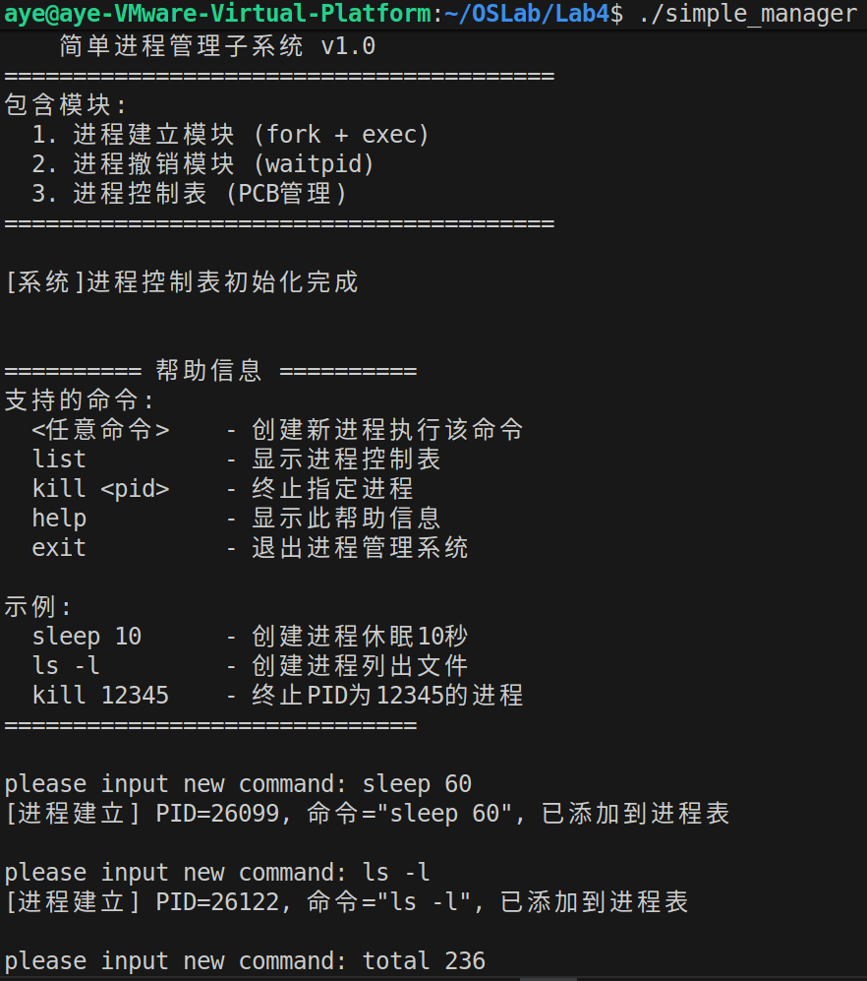
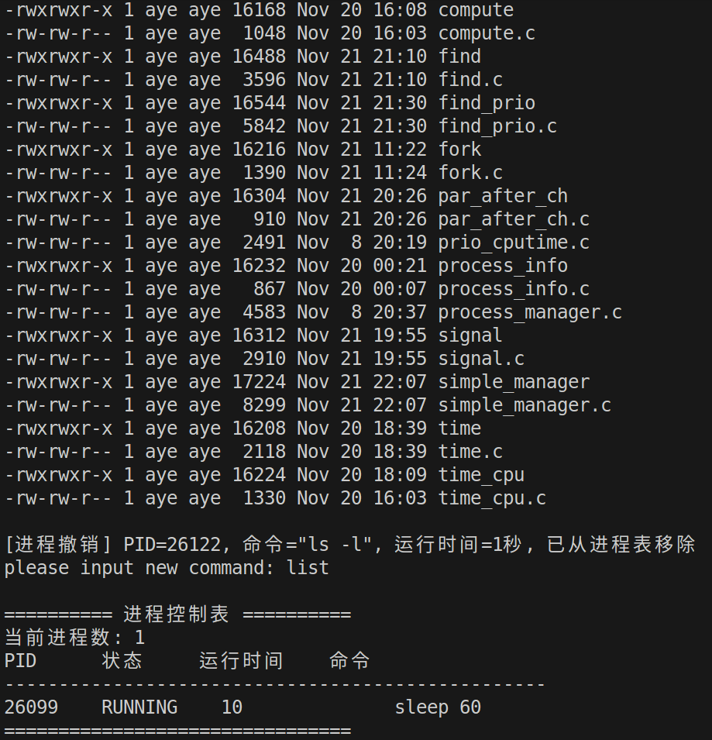
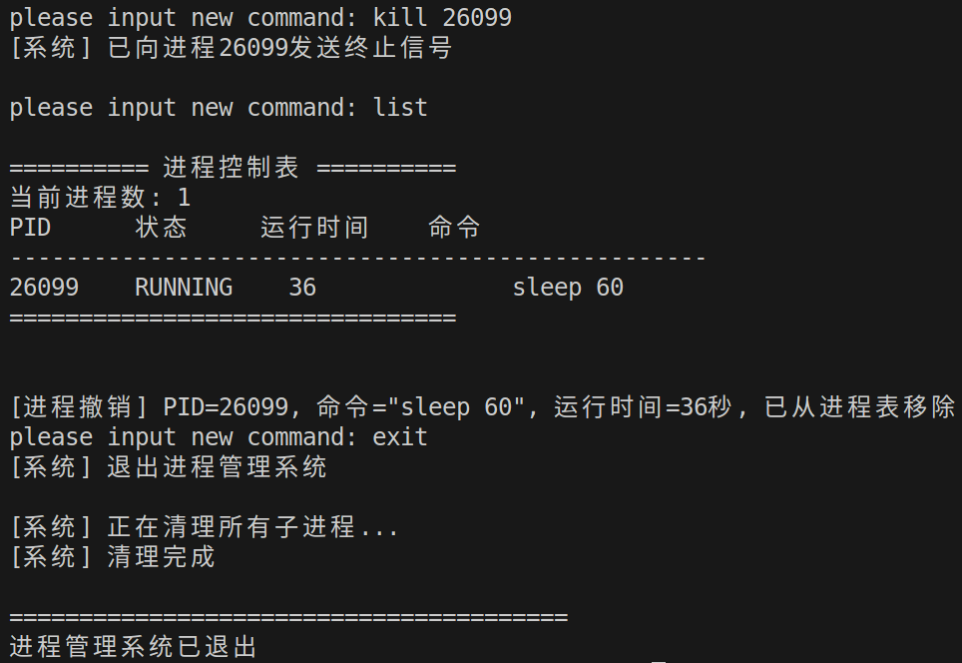
- 实验小结。
通过本实验实现了一个简单但完整的进程管理子系统：
- 核心功能——
进程建立：使用fork()+exec()创建新进程;
进程撤销：使用waitpid(WNOHANG)非阻塞回收;
进程控制表：维护所有进程的信息。
- 关键技术——
非阻塞等待：WNOHANG标志使系统能持续接收命令;
PCB管理：模拟操作系统的进程控制块;
命令解析：支持普通命令和系统命令;
资源清理：退出时正确清理所有子进程。

4.9查阅Linux系统中struct task_struct的定义，说明每项成员的作用。
- 定义。
task_struct是Linux内核中最重要的数据结构之一，被称为进程描述符(Process Descriptor)或进程控制块(PCB)。
其核心作用是——
存储进程的所有信息;
是内核管理进程的基本单位;
每个进程都有唯一的task_struct。
- task_struct的整体结构。
摘自include/linux/sched.h。
(省略了大量字段，只保留分组框架)
struct task_struct {
volatile long state; /* 进程状态 */
void *stack;
refcount_t usage;
unsigned int flags; /* 进程标志 PF_ */
unsigned int ptrace;

int prio; /* 调度相关 */
int static_prio;
int normal_prio;
unsigned int rt_priority;
const struct sched_class *sched_class;
struct sched_entity se;
struct sched_rt_entity rt;

struct task_struct *parent; /* 亲缘关系 */
struct list_head children;
struct list_head sibling;
struct task_struct *group_leader;

pid_t pid; /* 进程ID相关 */
pid_t tgid;

struct mm_struct *mm; /* 内存描述符 */
struct mm_struct *active_mm;

struct files_struct *files; /* 打开文件 */
struct fs_struct *fs; /* 文件系统信息 */

struct signal_struct *signal;
struct sighand_struct *sighand;
sigset_t blocked;
struct sigpending pending;

const struct cred *real_cred; /* 凭据 */
const struct cred *cred;

struct cpuset *cpuset; /* cgroup 旧版本 */
struct css_set *cgroups; /* 新cgroup */
struct cgroup_subsys_state *cgroup_subsys[];

struct nsproxy *nsproxy; /* 命名空间 */

/* 下面还有几百个字段... */

/* 最后是线程硬件上下文 */
struct thread_struct thread;
};
- 每项成员的作用。
以下内容基于Linux 6.11主线内核（include/linux/sched.h），并结合实际运行意义进行说明。所有字段均按在源码中出现的先后顺序和逻辑分组讲解。
大类 | 成员名称 | 类型 | 详细作用说明
进程状态与标识 | volatile long state | volatile long | 进程当前状态：  TASK_RUNNING、TASK_INTERRUPTIBLE、TASK_UNINTERRUPTIBLE、EXIT_ZOMBIE、EXIT_DEAD 等。  volatile 保证多核下可见性，是最常被读取的字段
 | exit_state/exit_code/ exit_signal | long/int | 进程退出时的子状态、退出码、接收退出信号的线程（通常是父进程或线程组 leader）
 | pid | pid_t | 进程的唯一PID
 | tgid | pid_t | 线程组ID(对主线程等于pid,对子线程等于线程组首线程的pid)
进程标志位 | unsigned int flags | unsigned int | PF_开头的32个标志位，最常用的有:  PF_EXITING（正在退出）  PF_FORKNOEXEC（刚fork完还没exec）  PF_KTHREAD（内核线程）  PF_NO_SETAFFINITY（不允许改亲和性）等
 | personality | unsigned long | 进程个性，控制一些古怪的UNIX行为  (如Linux默认读入可执行文件时地址是0x8048000还是0)
调度参数 | int prio | int | 当前动态优先级  （实时进程 0~99，普通 100~139）
 | int static_prio | int | nice值决定的静态优先级（100~139）
 | int normal_prio | int | 根据调度策略和static_prio计算出的“普通”优先级
 | unsigned int rt_priority | unsigned int | 实时优先级（0~99，越大越高）
 | *const struct sched_class sched_class | pointer | 指向调度类：fair_sched_class（CFS）、rt_sched_class、dl_sched_class、stop_sched_class、idle_sched_class
 | struct sched_entity se | struct sched_entity | CFS 调度实体  （vruntime、负载权重等）
 | struct sched_rt_entity rt | struct sched_rt_entity | 实时调度实体
进程亲缘关系 | *struct task_struct parent | pointer | 创建本进程的父进程
 | struct task_struct *real_parent | pointer | 真正的父进程（被 ptrace 时会临时改变 parent）
 | struct list_head children | list_head | 所有子进程链表头
 | struct list_head sibling | list_head | 兄弟进程链表（同父进程的所有子进程互相链接）
 | struct task_struct *group_leader | pointer | 线程组的领头线程
信号处理 | struct signal_struct *signal | pointer | 共享的信号结构体（包含所有线程共享的信号处理句柄、统计信息）
 | struct sighand_struct *sighand | pointer | 信号处理函数表（struct k_sigaction sigaction[64]）
 | sigset_t blocked / saved_sigmask | sigset_t | 当前被屏蔽的信号集
 | struct sigpending pending | struct sigpending | 本进程私有的待处理信号队列
进程凭据（权限） | *const struct cred cred | pointer | 当前有效凭据（uid、gid、cap 等）
 | const struct cred *real_cred | pointer | 真实凭据（su/suid 程序时两者不同）
内存描述符 | *struct mm_struct mm | pointer | 本进程自己的虚拟内存描述符（pgd、mmap 等）。内核线程为 NULL
 | struct mm_struct *active_mm | pointer | 当前正在使用的 mm（内核线程会“借用”前一个用户进程的 mm）
文件系统信息 | struct fs_struct *fs | pointer | 包含当前工作目录（pwd）、根目录（root）、umask 等
 | *struct files_struct files | pointer | 打开文件描述符表（fdtable）
命名空间 | struct nsproxy *nsproxy | pointer | 指向所有命名空间（mount、uts、ipc、net、pid、user、cgroup、time）
cgroup | struct css_set *cgroups | pointer | 新版 cgroup v2 使用的 css_set
 | struct cgroup_subsys_state *cgroup_subsys[] | array | 旧版 cgroup v1 每个 subsystem 的指针
资源限制 | struct rlimit rlim[] | array | RLIMIT_CPU、RLIMIT_DATA、RLIMIT_STACK 等 16 种资源限制
运行统计 | unsigned long utime / stime | unsigned long | 用户态和内核态累计运行时间（单位 jiffies 或 nsec）
 | unsigned long long start_time | u64 | 进程启动时间（用于 uptime、ps 的 TIME 列）
 | unsigned long maj_flt / min_flt | unsigned long | 主、次缺页次数
抢占与锁 | int on_rq | int | 是否在运行队列上（用于判断是否正在调度）
 | int preempt_count | refcount_t | 抢占计数器（中断、spinlock_bh、preempt_disable 等都会加）
ptrace 调试 | unsigned long ptrace | unsigned long | PTRACE 标志位
 | struct task_struct *parent_exec_id | pointer | 用于 ptrace 时记录父进程的 pid（防止循环）
性能事件 | struct perf_event_context *perf_event_ctxp[] | pointer | perf 子系统上下文
IO 调度 | struct io_context *io_context | pointer | I/O 优先级和上下文（用于 io scheduler 的 cfq、bfq）
定时器与超时 | unsigned long timer_slack_ns | unsigned long | timer 的松弛值（允许延迟唤醒以节省电量）
安全模块（LSM） | struct cred *replacement_session_keyring | pointer | 用于 keyring 的 LSM 钩子
 | void *security | pointer | LSM（如 SELinux、AppArmor、Smack）挂载的私有数据
线程专用信息 | struct thread_struct thread | struct thread_struct | 放在 task_struct 最末尾，保存架构相关的寄存器状态、FPU/SIMD 状态、io bitmap 等。clone(CLONE_VM
其他常用但不那么显眼的字段 | char comm[TASK_COMM_LEN] | char[16] | 进程名（ps、top 显示的名字），execve 时更新
 | struct nameidata *nameidata | pointer | 当前路径解析的中间状态（主要用于VFS）
 | struct cpu_itreal_value it_real_incr |  | 真正的ITIMER_REAL定时器增量
 | Unsigned  long last_switch_count |  | 最近一次调度切换计数，用于负载均衡

